調查報告

案 由：據悉，百○食品有限公司疑使用工業級雙氧水加工豬腸並予販售，前於114年6月間經舉發，惟問題食品遲至同年10月始遭下架封存，究實情為何？主管機關之調查是否即時？過程有無違失？對國內屠宰業者委外處理之豬內臟，有無追蹤瞭解其處理過程？本案有無涉及制度性缺失？均有深入瞭解之必要案。

調查意見

本案經調閱衛生福利部(下稱衛福部)食品藥物管理署(下稱食藥署)、屏東縣政府、農業部及環境部化學物質管理署(下稱化學署)相關卷證，並就相關疑義於民國(下同)115年3月27日函詢屏東縣政府衛生局(下稱屏東衛生局)，嗣就相關爭點於115年5月14日詢問衛福部林政務次長、食藥署姜署長、屏東縣鄞副縣長、屏東衛生局秘書、屏東縣政府環境保護局科長、農業部杜常務次長、農業部動植物防疫檢疫署(下稱防檢署)林主任秘書、化學署蔡署長及業務相關人員，業調查竣事，綜述調查意見如下：

食藥署及屏東衛生局自接獲本案舉報後，延遲近4個月始進行稽查並回收問題產品，其基於保全證據請檢調協助之考量，最終得以破案查獲不法，固非無由，然該期間任由業者持續違法以工業級雙氧水清洗豬腸並販售，有違食品安全衛生管理法(下稱《食安法》)第41條相關規定，故食藥署及屏東衛生局允應檢討現行針對涉及刑事責任食安事件之查處作業程序，以確保民眾飲食安全。

按《食安法》第15條第1項規定略以，食品使用未經中央主管機關許可之添加物，不得製造、加工、調配、運送、貯存及販售；復按同法第41條第1項第4款及第2項規定略以，縣(市)主管機關對於有違反《食安法》第15條第1項之虞者，得命食品業者暫停作業及停止販賣，並封存該產品，且中央主管機關於必要時，亦得為該管理措施；再按同法第5條規定：「(第1項)各級主管機關依科學實證，建立食品衛生安全監測體系，於監測發現有危害食品衛生安全之虞之事件發生時，應主動查驗，並發布預警或採行必要管制措施。(第2項)前項主動查驗、發布預警或採行必要管制措施，包含主管機關應抽樣檢驗、追查原料來源、產品流向、公布檢驗結果及揭露資訊，並令食品業者自主檢驗。」基此，食藥署及屏東衛生局對於有使用工業級雙氧水進行食品加工行為之虞者，本於預防性原則，應採行限制加工、封存、下架等必要管理措施。

查食藥署及屏東衛生局於114年6月18日共同接獲檢舉略以，百○食品有限公司（下稱百○公司）以工業級雙氧水清洗豬腸，作業地點藏匿於貨櫃屋內，進出管制嚴格等情。食藥署考量本案業者亦涉及刑事責任，採取謹慎態度，主動請內政部警政署保安警察第七總隊(下稱保七總隊)協助，臺灣屏東地方檢察署(下稱屏東地檢署)亦於114年7月偵辦，並於114年10月1日聯繫食藥署、防檢署、保七總隊、法務部調查局高雄市調查處(下稱高雄市調查處)及屏東衛生局執行聯合查緝，本案發生經過及結果，說明如次：

114年6月18日、19日：食藥署聯繫屏東衛生局，並建議通報保七總隊協助偵查。

114年6月20日：食藥署聯繫保七總隊請求協助，屏東衛生局亦電話聯繫保七總隊，後續補發正式公文(屏衛食藥字第1148018087號函)。

114年6月23日：食藥署密函請屏東衛生局依法查處，亦密函請防檢署針對涉及屠宰衛生相關規定部分卓處。

114年6月24日：食藥署與保七總隊會面討論，暫定採行政稽查方式辦理。

114年7月3日：經食藥署、保七總隊、屏東衛生局及防檢署共同討論，預定於114年7月14日進行行政稽查。

114年7月9日：食藥署接獲保七總隊通知，將本案報請屏東地檢署指揮偵辦。

114年9月2日：屏東地檢署邀集食藥署、保七總隊及高雄市調查處召開會議，並由檢方訂於114年10月1日發動搜索。

114年9月5日至25日：食藥署多次與保七總隊聯繫討論案情(例如：現場是否可快篩檢驗過氧化氫殘留、屠宰場與百○公司間的生產流程及合作模式、調閱業者金流情形……等)。

114年10月1日：

屏東地檢署、高雄市調查處、保七總隊、食藥署、屏東衛生局及防檢署高雄分署聯合查緝，現場查扣百○公司監視錄影帶及人員手機通訊軟體對話紀錄等相關證據，確認該公司以工業級雙氧水清洗豬腸等違法情事。

屏東衛生局命百○公司暫停作業、下架回收及封存產品。

114年10月8日：食藥署裁處百○公司新臺幣(下同)5,400萬元。

有關114年10月1日聯合查緝之詳情，據食藥署及屏東衛生局查復略以，百○公司於現場並未承認使用工業級雙氧水加工豬腸，衛生單位檢測豬腸，亦未檢出雙氧水殘留，後經檢方查扣監視錄影帶及人員手機通訊軟體對話紀錄等相關事證，方得確認業者以工業級雙氧水加工豬腸(詳附圖1)；另經現場詢問該公司會計人員表示，倘有使用雙氧水之豬隻內臟，於該公司電腦系統會標記為「B級大腸」及「白小腸」，屏東衛生局藉由該系統清查出貨明細(搜尋110年1月1日至114年10月1日資料)，結果發現114年6月18日至114年9月29日期間，「B級大腸」銷售數量計1,699公斤，113年3月20日至114年8月1日期間，「白小腸」銷售數量計2,159公斤，「B級大腸」及「白小腸」數量總計3,858公斤(詳下表1)。
- 百○公司銷售問題豬腸予下游業者情形

單位：公斤；元
出貨日期 | 產品名稱 | 銷售 |  | 數量 | 金額
出貨日期 | 產品名稱 | 對象 | 縣(市) | 數量 | 金額
114.6.18 | B級大腸 | ○太肉店 | 臺北市 | 150 | 21,000
114.6.20 | B級大腸 | ○太肉店 | 臺北市 | 6 | 840
114.6.30 | B級大腸 | ○太肉店 | 臺北市 | 6 | 840
114.7.14 | B級大腸 | ○太肉店 | 臺北市 | 6 | 840
114.7.28 | B級大腸 | ○太肉店 | 臺北市 | 6 | 840
114.6.18 | B級大腸 | ○太肉店 | 臺北市 | 150 | 21,000
114.8.15 | B級大腸 | ○生市場 | 屏東縣 | 18 | 2,520
114.8.18 | B級大腸 | ○太肉店 | 臺北市 | 170 | 25,500
114.8.22 | B級大腸 | ○旺冷凍食品行 | 高雄市 | 36 | 5,040
114.9.1 | B級大腸 | 楊先生 | 新北市 | 6 | 840
114.9.1 | B級大腸 | ○生市場 | 屏東縣 | 36 | 5,040
114.9.3 | B級大腸 | 楊先生 | 新北市 | 15 | 2,100
114.9.5 | B級大腸 | 楊先生 | 新北市 | 10 | 1,400
114.9.8 | B級大腸 | 楊先生 | 新北市 | 90 | 12,600
114.9.8 | B級大腸 | ○生市場 | 屏東縣 | 36 | 5,040
114.9.9 | B級大腸 | 楊先生 | 新北市 | 123 | 17,220
114.9.9. | B級大腸 | ○旺冷凍食品行 | 高雄市 | 90 | 12,600
114.9.12 | B級大腸 | 楊先生 | 新北市 | 30 | 4,200
114.9.15 | B級大腸 | 楊先生 | 新北市 | 14 | 1,960
114.9.15 | B級大腸 | ○生市場 | 屏東縣 | 90 | 11,700
114.9.15 | B級大腸 | ○太肉店 | 臺北市 | 180 | 27,000
114.9.17 | B級大腸 | 楊先生 | 新北市 | 6 | 840
114.9.19 | B級大腸 | 楊先生 | 新北市 | 48 | 6,720
114.9.22 | B級大腸 | 楊先生 | 新北市 | 86 | 12,040
114.9.24 | B級大腸 | 楊先生 | 新北市 | 225 | 31,500
114.9.29 | B級大腸 | 楊先生 | 新北市 | 66 | 9,240
小計 |  |  |  | 1,699 | 240,460
113.3.20 | 白小腸 | ○○順食品有限公司 | 桃園市 | 182 | 4,550
113.3.21 | 白小腸 | ○○順食品有限公司 | 桃園市 | 127 | 3,175
113.3.21 | 白小腸 | ○○順食品有限公司 | 桃園市 | 14 | 350
114.4.3 | 白小腸 | ○○順食品有限公司 | 桃園市 | 1,152 | 28,800
114.8.1 | 白小腸 | ○○順食品有限公司 | 桃園市 | 684 | 17,100
小計 |  |  |  | 2,159 | 53,975
總計 |  |  |  | 3,858 | 294,435

註：表格內時間表示方式：年.月.日。

(資料來源：按屏東衛生局資料彙整)

有關外界質疑食藥署於114年6月18日即獲悉該檢舉案件，卻遲於114年10月1日始進行稽查，此期間任由百○公司持續進行豬腸違法加工，問題產品不斷流入市面，罔顧消費者飲食安全等情。據食藥署查復，自獲悉本案後，為掌握時效即先行以電話聯繫屏東衛生局，並於114年6月23日依公文程序以密函請該局依法查處，另就本案涉及屠宰衛生相關規定部分，於同(23)日以密函請防檢署卓處，且114年6月20日聯繫保七總隊請求協助，114年6月24日與保七總隊會面討論後，暫定採行政稽查方式辦理，並已預定於114年7月14日進行聯合行政稽查，惟114年7月9日接獲保七總隊通知，將本案報請屏東地檢署指揮偵辦，檢警調單位於114年7至8月間持續調查蒐證，該署與相關單位持續保持密切聯繫，合作辦理。檢方於114年9月期間召開2次會議討論，訂於114年10月1日發動搜索，並向法院聲請搜索獲准，食藥署參與檢警調相關會議，協調任務分配及查核細節。

然查本案發生後，高雄市政府衛生局、桃園市政府衛生局、新北市政府衛生局及臺北市政府衛生局所回收問題豬腸分別計36公斤、2,159公斤、501公斤及54公斤，總計2,750公斤；相較於該公司銷售予下游的3,858公斤(詳表1)，尚有1,108公斤無法回收，恐已遭消費者食用。有關本案保障民眾飲食安全問題，衛福部石部長於114年10月13日出席立法院社會福利及衛生環境委員會，就「重大食安事件處理之檢討與食安稽核人力不足問題」進行專題報告並備詢時說明：「……過程有瑕疵，即使預防性封存可能影響檢調破案，仍須堅定立場保障食安……不能延緩行政作為，政府應該以民眾的食品安全為首要考量。」食藥署姜署長於本院詢問時亦說明：「……有關外界質疑下架太慢，食藥署與檢調合作，共同稽查查獲……針對檢舉案件，會後補充新的修正規定，未來的檢討是檢舉案件，1個月內會穿著制服進行稽查(即行政稽查)。本案是聯合查緝，透過查扣錄影，確定雙氧水是倒入洗滌盆清洗大腸，此證據使業者很難脫罪。」

據食藥署查復，該署已於115年3月26日修定「區管中心食品案件檢警調偵辦通報作業」，針對行政稽查介入點，新增「衛生局移請調查局或警察局偵辦後，後續再移請檢察機關判定成案至尚未啟動搜索前，經與衛生局討論確定需啟動行政稽查，陳報奉核後啟動行政稽查。」是有關及刑事責任食安事件之查處作業程序，食藥署已針對行政稽查介入點，檢討並修正相關規定，亦有賴食藥署與檢察機關建立緊密的協調合作機制，避免問題食品流入市面，保障民眾食安目的。

由上得知，食藥署及屏東衛生局自接獲本案舉報後，延遲近4個月始進行稽查並回收問題產品，其基於保全證據請檢調協助之考量，最終得以破案查獲不法，固非無由，然該期間任由業者持續違法以工業級雙氧水清洗豬腸並販售，有違《食安法》第41條相關規定，故食藥署及屏東衛生局允應檢討現行針對涉及刑事責任食安事件之查處作業程序，以確保民眾飲食安全。

百○公司於102年11月8日即取得公司登記，惟食藥署及屏東衛生局卻遲至本案發生，始發現該公司未依法辦理食品業者登錄；另食藥署雖每年辦理稽查專案，然各項專案係以產業(品)類別為對象，且倘業者未依規定辦理食品業者登錄，自不在稽核名單中，故該署各項年度稽查專案，難以發掘未依規定辦理食品業者登錄之違法情事，肇生食安管理漏洞，亟待檢討改善。

按《食安法》第8條規定：「……(第3項)經中央主管機關公告類別及規模之食品業者，應向中央或直轄市、縣（市）主管機關申請登錄，始得營業。(第4項)第1項食品之良好衛生規範準則、第2項食品安全管制系統準則，及前項食品業者申請登錄之條件、程序、應登錄之事項與申請變更、登錄之廢止、撤銷及其他應遵行事項之辦法，由中央主管機關定之……。」據此，衛福部於102年12月3日訂定發布《 食品業者登錄辦法》，續於103年4月24日、103年10月16日、104年9月18日、108年4月26日及110年4月28日公告修正應辦理食品業者登錄之類別及條件。

查百○公司於102年11月8日即取得公司登記，且衛福部早於103年10月16日公告具工廠、商業、公司、稅籍登記之食品製造、加工業，屬應辦理食品業者登錄之對象，然本案相關主管機關於114年6月18日接獲檢舉，並於114年10月1日聯合查緝發現百○公司以工業級雙氧水清洗豬腸之違法情事時，始進一步查獲該公司未依法辦理食品業者登錄，此可由食藥署查復：「(本院問：本事件發生前，食藥署曾否發現百○公司未依法申請食品業者登錄？)新北市政府衛生局於114年10月1日會同本署及法務部調查局高雄市調查處至百○公司新北市倉儲地查核，發現該公司未有食品業者登錄……。」及屏東衛生局說明：「(本院問：過往曾否發現百○公司未依法申請食品業者登錄？)因百○公司之公司登記所在地為臺北市，亦無食品登錄相關紀錄，故本案發生前並無相關稽查紀錄。」、「(本院問：百○公司自何時開始於屠宰場旁進行豬腸清洗作業？)經詢台○公司表示，112年4月由台○公司買下欣○公司時，百○公司已設置於屠宰場範圍外之鄰近貨櫃處。」等語印證。要言之，食藥署及屏東衛生局長期以來未曾稽查發現百○公司未依法辦理食品業者登錄。

有關食藥署對於業者應辦理登錄之查核機制及執行情形，該署表示，每年訂定食品稽查專案，與地方(政府)衛生局共同執行稽查，依專案目的性擇定查核對象，查核食品業者登錄、食品良好衛生規範……等相關項目，倘查獲違反《食安法》者，將督導地方(政府)依法處辦，另111至114年6月底止，食藥署與地方(政府)衛生局，辦理食品業者登錄稽查，結果計3家未符規定等語。

惟查食藥署109至114年所訂定之食品稽查專案共計80項(詳下表2)，包括「罐頭食品工廠HACCP稽查專案」、「食品添加物製造及輸入業稽查專案」、「食用油脂製造業稽查專案」、「水產加工食品工廠稽查專案」……等，可見各項稽查專案主要係以產業(品)類別為對象，並非以發掘未依法辦理食品業者登錄為目的；再查上開3家業者未符規定之原因，發現有2家違規態樣為線上登錄資料與實際執行項目不同，另1家業者的違規事項屬應辦理食品業者登錄而未辦理，且屆期仍未改善，故依《食安法》予以裁罰。是以，111年至114年6月底止，主管機關稽查發現國內業者未依法辦理食品業者登錄者，僅1家。
- 食藥署近年各年度專案稽查計畫名稱及稽查家數
單位：家
年度 | 計畫名稱 | 稽查家數
109 | 罐頭食品工廠HACCP稽查專案 | 9
109 | 食用油脂工廠HACCP稽查專案 | 2
109 | 食品添加物製造及輸入業稽查專案 | 24
109 | 水產加工食品HACCP稽查專案 | 39
109 | 肉類加工食品業HACCP稽查專案 | 69
109 | 皮蛋及鹹蛋製造業稽查專案 | 1
109 | 健康食品、國產維生素錠狀膠囊狀食品及特殊營養食品國內源頭業者稽查專案 | 19
109 | 包裝冰品製造業稽查專案 | 12
109 | 中秋複合式專案 | 17
109 | 包裝火鍋湯底製造業稽查專案 | 16
110 | 罐頭食品工廠HACCP稽查專案 | 11
110 | 食用油脂製造業稽查專案 | 1
110 | 水產加工食品工廠稽查專案 | 20
110 | 食品添加物製造業稽查專案 | 37
110 | 肉類加工食品業HACCP稽查專案 | 124
110 | 皮、鹹及酒蛋製造業稽查專案 | 3
110 | 醬油製造業稽查專案 | 2
110 | 健康食品、國產維生素錠狀膠囊狀食品及特殊營養食品國內源頭業者稽查專案 | 17
110 | 食用冰塊製造業稽查專案 | 1
110 | 包裝果蔬汁製造業稽查專案 | 24
110 | 飲冰品配料製造業稽查專案 | 9
110 | 奶精產品製造業稽查專案 | 14
110 | 端午複合式專案 | 2
111 | 罐頭食品工廠HACCP稽查專案 | 47
111 | 食用油脂製造業稽查專案 | 3
111 | 食品添加物製造業稽查專案 | 28
111 | 水產加工食品製造業稽查專案 | 26
111 | 國產嬰幼兒穀物類輔助食品製造業稽查專案 | 7
111 | 肉類加工食品HACCP稽查專案 | 91
111 | 醃漬蛋及調理蛋製造業稽查專案 | 1
111 | 醬油製造業稽查專案 | 1
111 | 液蛋製造業稽查專案 | 6
111 | 健康食品、國產維生素錠狀膠囊狀食品及特殊營養食品國內源頭業者稽查專案 | 24
111 | 巧克力製品製造業稽查專案 | 10
111 | 飲冰品配料製造業稽查專案 | 1
111 | 雞精產品製造業稽查專案 | 12
111 | 微波食品製造業稽查專案 | 32
112 | 乳品加工食品業HACCP稽查專案 | 35
112 | 罐頭食品工廠稽查專案 | 21
112 | 食品添加物製造業稽查專案 | 49
112 | 乾製水產食品製造業稽查專案 | 21
112 | 國產嬰幼兒穀物類輔助食品製造業稽查專案 | 4
112 | 肉類加工食品製造業稽查專案 | 109
112 | 醃漬蛋及調理蛋製造業稽查專案 | 8
112 | 醬油製造業稽查專案 | 4
112 | 液蛋製造業稽查專案 | 9
112 | 健康食品、國產維生素錠狀膠囊狀食品及特殊營養食品國內源頭業者稽查專案 | 23
112 | 調理速食麵乾製品製造業稽查專案 | 20
112 | 動物性來源機能性飲品製造業稽查專案 | 12
112 | 冰品及配料製造業稽查專案 | 13
113 | 乳品加工食品業HACCP稽查專案 | 22
113 | 酸化罐頭食品製造業稽查專案 | 14
113 | 食用油脂製造業稽查專案 | 17
113 | 食品添加物製造業稽查專案 | 61
113 | 水產煉製品製造業稽查專案 | 41
113 | 國產嬰幼兒穀物類輔助食品及副食品製造業稽查專案 | 7
113 | 肉類加工食品製造業稽查專案 | 110
113 | 醬油製造業稽查專案 | 12
113 | 蛋製品稽查專案-洗選、液蛋作業查核 | 11
113 | 健康食品、國產維生素錠狀膠囊狀食品及特殊營養食品國內源頭業者稽查專案 | 25
113 | 巧克力製品製造業稽查專案 | 8
113 | 包裝及盛裝飲用水製造業稽查專案 | 5
113 | 食用冰塊及包裝冰品製造業稽查專案 | 3
113 | 微生物類來源機能食品製造業稽查專案 | 41
113 | 端午複合式稽查專案 | 3
114 | 輸入業登錄情形查核專案 | 214
114 | 中秋複合式專案-中秋應景食品販售業稽查暨抽驗 | 7
114 | 國產嬰幼兒穀物類輔助食品及副食品製造業稽查專案 | 7
114 | 乳品加工食品業HACCP稽查專案 | 18
114 | 食品添加物製造業稽查專案 | 50
114 | 酸化罐頭食品製造業稽查專案 | 16
114 | 食用油脂製造業稽查專案 | 7
114 | 冷凍冷藏蝦類產品製造業稽查專案 | 31
114 | 肉類加工食品製造業稽查專案 | 103
114 | 蛋製品稽查專案-洗選、液蛋作業查核 | 12
114 | 食用冰塊及包裝冰品製造業稽查專案 | 2
114 | 春節複合式專案 | 8
114 | 健康食品、國產維生素錠狀膠囊狀食品及特殊營養食品國內源頭業者稽查專案 | 27
114 | 包裝及盛裝飲用水製造業稽查專案 | 11
114 | 益生菌及藻類等微生物來源食品製造業者稽查專案 | 27

(資料來源：食藥署)

據上，百○公司於102年11月8日即取得公司登記，惟食藥署及屏東衛生局卻遲至本案發生，始發現該公司未依法辦理食品業者登錄；另食藥署雖每年辦理稽查專案，然各項專案係以產業(品)類別為對象，且倘業者未依規定辦理食品業者登錄，自不在稽核名單中，故該署各項年度稽查專案，難以發掘未依規定辦理食品業者登錄之違法情事，肇生食安管理漏洞，亟待檢討改善。

本案百○公司違法進行豬腸清洗作業之場所，係以貨櫃改裝，位於欣○公司廠區圍牆內，卻在該公司附設的屠宰場之外，農業部及食藥署均認為非屬法定轄管範圍，農業部甚於獲悉本案檢舉後，仍於114年9月16日核定通過該屠宰場衛生安全管制系統驗證證明書，該部例行年度實地稽查及114年8月4日之驗證查驗，均未曾警覺該屠宰場旁設置貨櫃之原因及用途；另屏東縣政府農業處及該府衛生局亦未能主動察覺，行事均有欠積極，益見屠宰作業範圍及食品加工場域之模糊界線處，衍生「三不管地帶」之食安漏洞，有待行政院正視並建立管理機制，避免類案發生。

按畜牧法第2條及第29條分別規定：「本法所稱主管機關：在中央為行政院農業委員會；在直轄市為直轄市政府；在縣（市）為縣（市）政府。」、「(第1項)屠宰供食用之豬、牛、羊或其他經中央主管機關指定之家畜、家禽，應於屠宰場為之……(第2項)前項屠宰應申請中央主管機關派員執行屠宰衛生檢查……。」另按《食安法》第2條及第20條分別規定：「本法所稱主管機關：在中央為衛生福利主管機關；在直轄市為直轄市政府；在縣（市）為縣（市）政府。」、「(第1項)屠宰場內畜禽屠宰及分切之衛生查核，由農業主管機關依相關法規之規定辦理。(第2項)運送過程之屠體、內臟及其分切物於交付食品業者後之衛生查核，由衛生主管機關為之。」依此，屠宰場內畜禽屠宰及分切之衛生查核作業，由農政主管機關辦理；屠體交付食品業者後之安全衛生查核，則屬衛生主管機關權責。

查欣○公司從事肉類加工業，該公司附設屠宰場，而百○公司則係於欣○公司廠區圍牆內、附設的屠宰場區外(詳附圖2)，設置4個貨櫃，並於其中1個貨櫃內進行豬腸違法清洗作業。農業部及食藥署對於百○公司之查核管理權責及稽查情形，說明如下：

農業部：

欣○公司為肉類加工食品工廠，廠內附設屠宰場，屠宰場範圍由農業部依《畜牧法》登記納管，目前由防檢署委託財團法人中央畜產會調派屠宰檢查人員執行屠宰衛生檢查，並由防檢署高雄分署辦理屠宰場設施設備檢查作業。111至114年9月屠宰場設施設備及屠宰作業檢查共計3次，結果均符合規定。

有關屠宰場肉品衛生安全管制系統(HACCP)：
據農業部查復，百○公司作業場所非屬屠宰場登記證書核定範圍，理由如下：

依據《屠宰場肉品衛生安全管制系統實施及驗證作業要點》第3點第1款規定，屠宰場衛生安全管制系統係以屠宰場全場為範圍進行系統性驗證。此全場範圍之定義，係依《畜牧法》第30條第1項，經農業部核發「屠宰場登記證書」核定範圍，包含屠宰作業區、雜碎處理洗滌區及檢查人員辦公室(詳附圖2-1，綠色區域)。

百○公司進行豬腸加工作業區域，與農業部核定之屠宰作業區、雜碎處理洗滌區及檢查人員辦公室之位置並無重疊。欣○公司為肉類加工食品工廠，廠內附設屠宰場，就屠宰場範圍由農業部依畜牧法登記納管，因百○公司所在之空地，非屬農業部核定屠宰場區，即非屬屠宰場衛生安全管制系統驗證範圍。

欣○公司於114年5月26日函送屠宰場衛生安全管制系統申請文件，經農業部確認其屠宰場作業流程符合屠宰場驗證程序，於114年9月16日發給「屠宰場肉品衛生安全管制系統驗證證明書」。該驗證範圍不包括百○公司進行豬隻內臟(大腸)清洗等加工作業。

食藥署：

針對欣○公司之稽查管理範圍：

按《食安法》第20條規定，屠宰場內畜禽屠宰及分切之衛生查核，由農業主管機關依相關法規之規定辦理。食品業者進行肉品加工之食品製造行為，則由衛生機關依《食安法》第41條規定，就作業環境、食品從業人員、製程及品質管制等執行現場查核及抽樣檢驗。

食品場域與屠宰場域之劃分，現行已有相關規範與實務見解，應以「登記範圍」及「實際作業性質」為判斷基準，並應確保場區、人員及作業流程之適當區隔，以避免不同管理規範造成食安風險，敘述如下：

依經濟部103年10月9日經中一字第10330061110號書函略以，倘屠宰場係供應肉類加工食品工廠原料而附設者，仍應依《畜牧法》規定單獨向農政機關申請設立登記，其場地範圍不得納入食品工廠之設廠範圍。

依《屠宰場設置標準》第8條第10項規定，屠宰場得設置分切包裝室，於申請登記內容載明分切做業者，該等作業屬農業主管機關管轄。

另依屠宰場肉品衛生安全管制系統問答集Q16說明，屠宰場內不得進行產品之簡易加工或熱處理。

如超出屠宰或其附屬分切作業範圍之食品製造、加工等行為者，倘符合《食安法》第3條第7款所稱食品業者，則屬《食安法》規範對象，應遵循食品安全相關法規。

百○公司之現場作業符合食品業者定義，且從事以清水清洗內臟以外之加工行為，應屬《食安法》管轄之範疇，惟於屠宰場場區是否可執行食品加工行為，食藥署表示，建議洽詢農業部。

承前述，防檢署於111至114年9月針對欣○公司屠宰場設施設備及屠宰作業檢查共計3次，結果均符合規定，另該公司於114年5月26日函送屠宰場衛生安全管制系統申請文件，農業部於114年8月4日進行實地驗證查驗，後續確認其屠宰場作業流程符合驗證程序，爰於114年9月16日發給「屠宰場肉品衛生安全管制系統驗證證明書」。簡言之，農業部對於該屠宰場所進行的年度稽查，結果均符合規定，甚於114年9月16日(本案接獲檢舉後)核定通過該屠宰場衛生安全管制系統驗證證明書，惟實地稽查及驗證過程，卻均未提出屠宰場旁設置貨櫃原因及用途之相關疑義，僅事後表示百○公司進行豬腸清洗加工作業非屬查核權限及驗證範圍，行事顯屬消極。

另食藥署雖認為百○公司作業行為屬於《食安法》規範對象，惟作業場址緊鄰屠宰場區，基於屠宰場的衛生檢查屬農政主管機關權責，故該署平時難以特地赴該屠宰場附近稽查。此外，屏東縣政府亦表示，該府農業處依《屠宰衛生檢查規則》，配合防檢署進行屠宰場內改善稽查作業，百○公司大腸作業區(貨櫃屋)位於屠宰場區外，故未曾發現，而屏東衛生局則認為該公司未申請食品業者登錄，故未曾進行相關稽查管理。是以，本案凸顯屠宰衛生範圍及食品加工場域之模糊界線處，衍生「三不管地帶」之食安漏洞，有待行政院正視並建立管理制度。

據上，本案百○公司違法進行豬腸清洗作業之場所，係以貨櫃改裝，位於欣○公司廠區圍牆內，卻在該公司附設的屠宰場之外，農業部及食藥署均認為非屬法定轄管範圍，農業部甚於獲悉本案檢舉後，仍於114年9月16日核定通過該屠宰場衛生安全管制系統驗證證明書，該部例行年度實地稽查及114年8月4日之驗證查驗，均未曾警覺該屠宰場旁設置貨櫃之原因及用途；另屏東縣政府農業處及該府衛生局亦未能主動察覺，行事均有欠積極，益見屠宰作業範圍及食品加工場域之模糊界線處，衍生「三不管地帶」之食安漏洞，有待行政院正視並建立管理機制，避免類案發生。

鑑於百○公司違法使用工業級雙氧水事件，化學署及食藥署乃共同研議化學雲之客製化功能優化事宜，且食藥署已將「過氧化氫」納為食安風險疑慮化學物質，化學署並已於115年3月11日上線化學雲，往後即可藉由系統篩選過氧化氫流入「食品業者」之資訊；惟目前對於「個人」購買過氧化氫的行為，並無相關登記管理制度，難以杜絕食品業者藉由第三方個人名義，間接購得工業級雙氧水之情事，此食安管理鏈斷點，有待化學署及食藥署共同研謀解決之道。

按《食安法》第9條規定：「(第1項)食品業者應保存產品原材料、半成品及成品之來源相關文件。(第2項)經中央主管機關公告類別與規模之食品業者，應依其產業模式，建立產品原材料、半成品與成品供應來源及流向之追溯或追蹤系統……」；另按《毒性及關注化學物質管理法》第9條規定：「(第1項)毒性化學物質之運作及其釋放量，運作人應製作紀錄定期申報，其紀錄應妥善保存備查。(第2項)前項紀錄之製作、格式、申報內容、頻率、方式、保存及其他應遵行事項之辦法，由中央主管機關定之……。」同法第26規定：「(第1項)關注化學物質之指定運作，運作人應製作紀錄定期申報，其紀錄應妥善保存備查。(第2項)前項紀錄之製作、格式、申報內容、頻率、方式、保存及其他應遵行事項之辦法，由中央主管機關定之……。」基此，食品及化工業者應定期申報及登載相關資訊，以利主管機關追蹤管理。

99年11月26日行政院食品安全會報決議，為完整掌握及避免食安事件，需整合經濟部、原行政院衛生署(現衛福部)、原行政院農業委員會(現農業部)之食品履歷追溯相關資訊系統，自此開啟食品雲的建置與發展，嗣102年10月發生植物性油品攙偽及違法添加銅葉綠素事件，行政院指示相關部會以食品雲相關概念，建置食用化學品之源頭管理追蹤系統，包括要求原行政院環境保護署(現環境部)研議建置化學雲，藉由蒐集國內各主管機關管理化學物質資訊，並經由系統將資料正規化處理後，分享及回饋至各部會使用，以促進各主管機關依職掌權責，協力並強化管理國內化學物質，減少化學物質事件之發生，先予敘明。

有關目前化學雲於食安管理方面之應用，據化學署查復，化學雲共計介接3個食藥署主管的食安系統，包含食品追溯追蹤管理資訊系統、食品藥物業者登錄平臺及邊境查驗自動化管理資訊系統，相關資料透過正規化及整合作業，開發查詢功能，供食藥署管理應用，另亦透過化學雲，拋轉食藥署所需毒性及關注化學物質登記申報系統資料予食品雲，供該應用等語。至於本案工業級雙氧水流入食品加工一事，環境部查復稱：「雙氧水（過氧化氫，H₂O₂）非屬經濟部及衛福部所提出食安風險疑慮化學物質，爰此未涵蓋於協助食藥署開發客製化勾稽功能。另化學署已於114年12月4日邀集衛福部食藥署召開『研議化學雲介接資料應用需求會議』，會議結論後續將雙氧水納入篩選化學物質清單。」

查本案百○公司的工業級雙氧水來源，據屏東縣政府查復，114年10月1日現場稽查百○公司購買工業級雙氧水紀錄(現金收支簿)，發現114年2月26日購買5桶(每桶30公斤裝，下同)，另查電腦登載的進貨紀錄，114年8月22日購入3桶，來源均為某化工公司的王姓前業務員等語。再據屏東地檢署115年1月20日新聞稿指出，百○公司負責人指示會計人員，委由某化工公司王姓前業務員代訂工業級雙氧水，待業務員取貨後，再以每桶900元之價格售予百○公司等情。由上得知，百○公司係藉由第三方個人名義，間接自化工公司購得工業級雙氧水。

承前述，過氧化氫因非屬毒性及關注化學物質，亦非為食安風險疑慮化學物質，故未有相關來源及流向管理機制，自本案發生後，化學署與食藥署共同研議優化系統客製化功能，114年12月4日食藥署提供11種食安風險疑慮化學物質（過氧化氫、低亞硫酸鈉、偏亞硫酸氫鈉、碳酸氫銨、硫酸鈣、乙烯二胺四醋酸二鈉、碳酸鈉、氮氣、一氧化二氮、氯化鈣及硝酸鈉）納入系統，另化學署調整篩選邏輯，已於115年2月26日完成開發，並已於115年3月11日上線化學雲，後續化學署將定期於每月10日以電郵推播篩選結果予食藥署參考。惟目前對於「個人」購買過氧化氫的行為，並無相關登記管理制度，即使現已將過氧化氫定位為風險疑慮化學物質，但藉由第三方個人名義購買後，再轉售予食品業者的方式，仍難藉由上述系統篩選發掘。

綜上，鑑於百○公司違法使用工業級雙氧水事件，化學署及食藥署乃共同研議化學雲客製化功能優化，且食藥署已將「過氧化氫」納為食安風險疑慮化學物質，化學署並已於115年3月11日上線化學雲，往後即可藉由系統篩選過氧化氫流入「食品業者」之資訊；惟目前對於「個人」購買過氧化氫的行為，並無相關登記管理制度，難以杜絕食品業者藉由第三方個人名義，間接購得工業級雙氧水之情事，此食安管理鏈斷點，有待化學署及食藥署研謀共同解決之道。

處理辦法

調查意見一、二、四，函請衛生福利部食品藥物管理署確實檢討改進見復。

調查意見一、二，函請屏東縣政府督同所屬確實檢討改進見復。

調查意見三，函請行政院督促農業部、衛生福利部及屏東縣政府確實檢討改進見復。

調查意見四，函請環境部化學物質管理署確實檢討改進見復。

調查意見，經委員會討論通過、遮隱個資後上網公布。

調查委員：張菊芳、田秋堇、蔡崇義

中 華 民 國 115 年 7 月 22 日

相關附圖

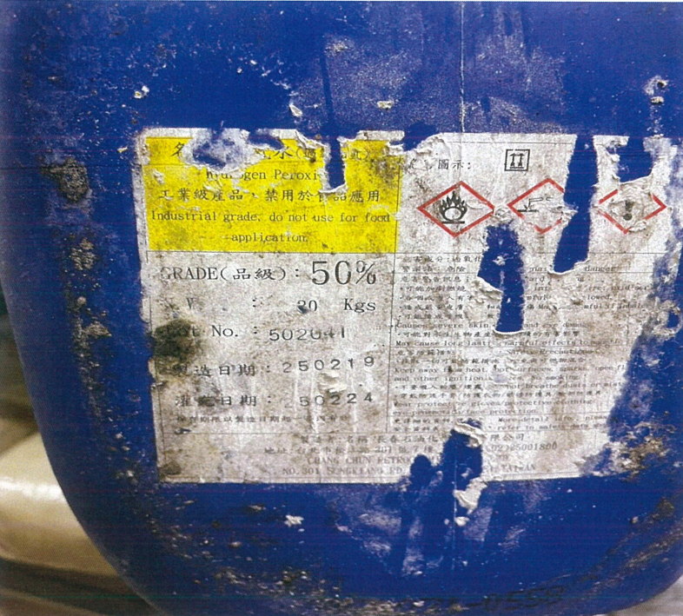

附圖1-1、114年10月1日稽查百○公司作業區-現場放置工業級雙氧水(禁用於食品應用)(資料來源：屏東衛生局)

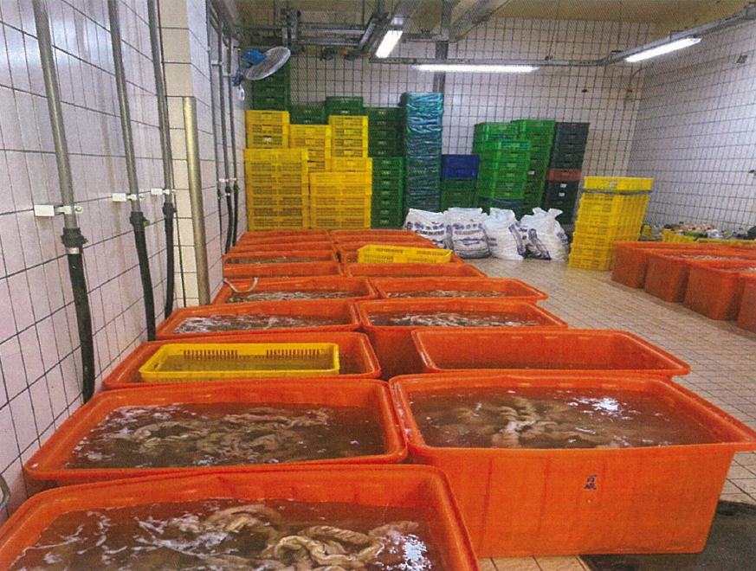

附圖1-2、114年10月1日稽查百○公司作業區-豬大腸清洗加工

(資料來源：屏東衛生局)

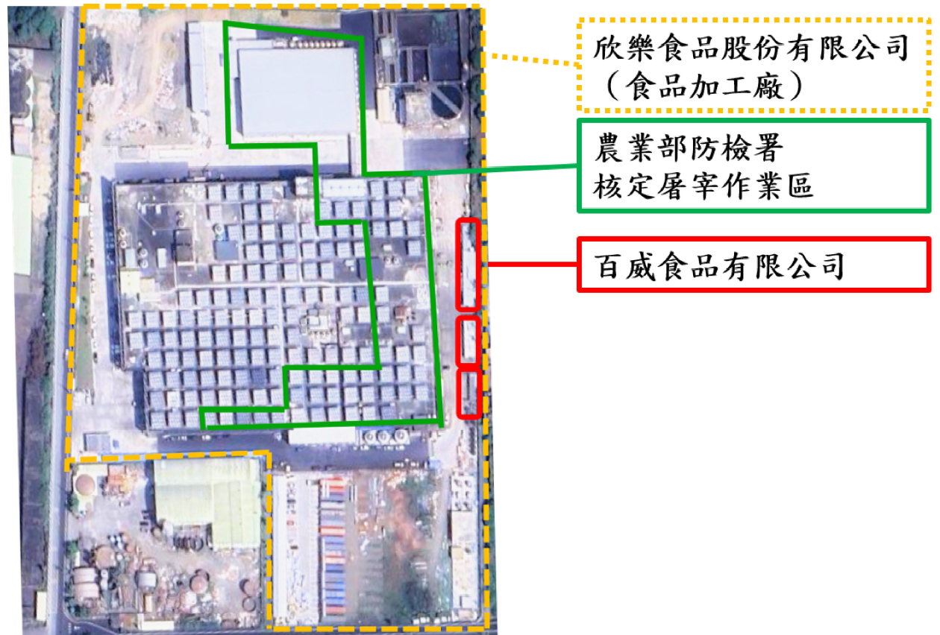

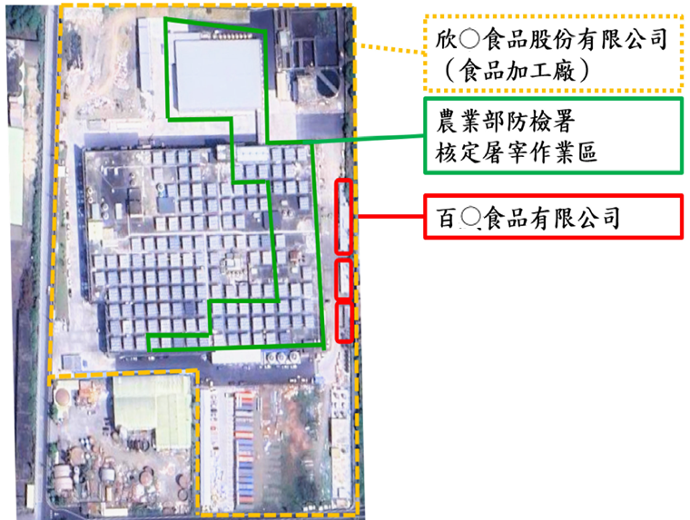

附圖2-1、欣○食品股份有限公司、附設屠宰場及百○食品有限公司相對位置圖(俯視平面)

(資料來源：屏東衛生局)

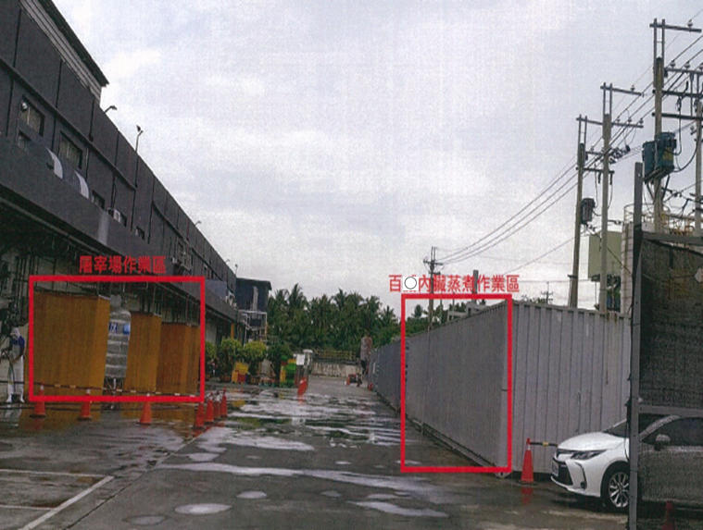

附圖2-2、百○食品有限公司所設置貨櫃屋及與屠宰作業區相對位置圖

(資料來源：屏東衛生局)

即過氧化氫，本報告涉及雙氧水部分，亦以過氧化氫稱之。
食藥署115年1月23日FDA南字第11490092253號函、屏東縣政府115年2月13日屏府授衛食藥字第1158003422號函、農業部115年1月20日農防字第1140258187號函及環境部115年1月6日環部化字第1148012069號函。
屏東縣政府115年4月9日屏府授衛食藥字第1158008295號函回復本院。
即過氧化氫，本報告涉及雙氧水部分，亦以過氧化氫稱之。
資料來源：黑心豬腸下架慢 石崇良坦言瑕疵、強化預防封存/中央通訊社。查詢日期：115年5月12日；查詢網址：https://www.cna.com.tw/news/aipl/202510130076.aspx。
登記機關為臺北市政府。
指台灣○○○工業股份有限公司。
指欣○食品股份有限公司(下稱欣○公司)。
HACCP指衛生安全管制系統(Hazard Analysis and Critical Control Points, HACCP，下同)
茶○鋪111年4月22日登記營業項目為手搖飲店，未依法辦理食品業者登錄，且屆期未改正，臺北市政府衛生局於113年5月8日裁處3萬元罰鍰。
欣○公司112年10月至114年3月期間，因轉售及更新屠宰設施設備，而暫停屠宰。
資料來源：屏東地檢署115年1月20日新聞稿「偵辦業者漂白豬大腸違反食品安全衛生管理法案件 偵結說明」。

